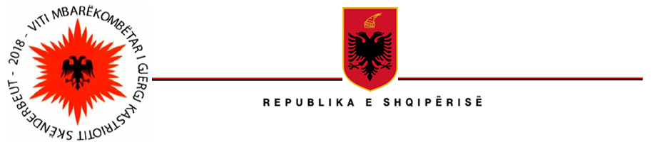
MINISTRIA E INFRASTRUKTURËS DHE ENERGJISË
“HEKURUDHA SHQIPTARE” SH.A

Datë më: 19.07.2022

Lënda: Në përgjigje të kërkesës suaj për informacion.
Drejtuar: Znj. Xxxxxxx Xxxxxx

Referuar kërkesës tuaj të ardhur më datë 15.07.2022 elektronikisht, ju informojmë se autoriteti publik “Hekurudha Shqiptare” Sh.A, ka ndërmar veprimet e nevojshme të shqyrtimit të saj. Nga detyrimet që rrjedhin si pasojë e implementimit të kuadrit ligjor në përgjithësi dhe ligjit “Për të drejtën e informimit”, në veçanti, vlen të theksojmë se nga kërkesat tuaja të parashtruara në lidhje me kontrata, projektet inxhinierike, apo informacionit të kërkuar për numrin e punojësve në linjën hekurudhore” Durrës-Elbasan-Pogradec”, vlerësojmë kufizimin e të drejtës së informimit, bazuar në nenin 17 të ligjit “Për të drejtën e informimit”.
Kufizimi i informacionit zbatohet kur është e domosdoshme, propocionale dhe nga dhënia e informacionit evidentohet mundësia e shkaktimit të një dëmi të qartë të interesave të parashikuara në neni 17/ 2/ ç; d; ë, si dhe neni17/3 e këtij ligji. Kontrata ka në përmbaje informacione që përbëjnë sekret professional, të “Hekurudha Shqiptare” dhe kontraktorit. Projektet inxhinierike janë ende në fazën e proçedurave paraprake, pra të patenderuara, ç’ka do të thotë se informacioni që vihet në dispozicion mund të mos rakordojë me projektin përfundimtar. Dhe për sa i përket organigramës, për linjën hekurudhore për të cilën interesoheni, nënvizojmë se “Hekurudha Shqiptare” Sh.A, është në proçes të ristruktirimit organizativ, pra nuk mund të flasim për numër punojësisht në një moment proçedural për ndërprerjen së mardhëwnieve të punës, në mënyrë kolektive
Autoriteti publik “Hekurudha Shqiptare” Sh.A, angazhohet në garantimin e të drejtës së informimit dhe është e gatshme që t’ju vendosi në dispozicion çdo informacion të lejuar për t’u bërë publik. Për më tepër, mund të aksesoni faqen tonë zyrtare, për çdo informacion që interesoheni.
Mirëpresim ç’do kërkesë tjetër nga ana juaj!
Me konsideratë!

KOORDINATORI i të DREJTËS së INFORMIMIT
DOMENIKO SINJARI

